PENTINGNYA ANALISA RUPTURE / REKAHAN GEMPA BUMI
SEBAGAI PEDOMAN DALAM PERENCANAAN
PERUMAHAN DAN PERMUKIMAN

Deassy Siska
Prodi TeknikArsitektur, FakultasTeknik, UniversitasMalikussaleh

Abstrak

Gempa bumi adalah suatu bencana berupa getaran tanah yang tidak dapat diperkirakan kapan dan dimana akan muncul. Ketika sebuah gempa bumi muncul, dampak yang ditimbulkan bervariasi tergantung pada kekuatan getaran yang terjadi. Akibat yang ditimbulkan oleh gempa dapat terlihat dari kondisi pasca gempa seperti kerusakan struktur dan infrastruktur serta jumlah korban jiwa. Untuk dapat mencegah atau mengurangi resiko dari dampak sebuah bencana gempa bumi maka perlu adanyatindakan mitigasi yang tepat pasca bencana khususnya di kawasan permukiman. Pada saat terjadinya gempa, gelombang seismik merambat membentuk areal rupture atau rekahan yang simetris dari mulai episentrum hingga jarak tertentu yang membentuk jalur rekahan gempa di sepanjang bidang patahan. Jalur rekahan gempa ini memiliki struktur tanah yang cenderung tidak stabil bila dibandingkan dengan kawasan lainnya diluar area rekahan. Dengan menganalisa jalur rekahan gempa, maka perencanaan perumahan dan permukiman dengan struktur bangunan tahan gempa diharapkan dapat lebih terfokus pada wilayah yang diperkirakan memiliki struktur tanah yang tidak stabil dan berpotensi terjadi hentakan serta rekahan yang besar. Sehingga lebih tepat sasaran dan dapat meminimalisir kerusakan bangunan dan korban jiwa pada saat terjadinya gempa bumi. Teknik penelitian ini menggunakan perangkat lunak Matlab 7.10 (R2010a), Geopsy dan Aplikasi array response function untuk menentukan arah dan jalur serta luasan kawasan rekahan.

Kata Kunci ; rupture, rekahan, seismik, permukiman, bidang patahan.

- PENDAHULUAN
  - Latar Belakang
Indonesia adalah negara kepulauan yang terletak diantara beberapa patahan lempeng besar benua yaitu lempeng Eurasia dan lempeng Filipina di sebelah utara, lempeng Australia di bagian selatan, dan lempeng Pasifik di bagian timur kepulauan. Hal ini mengakibatkan Indonesia menjadi salah satu kawasan dengan zona seismic tertinggi di dunia.
Gempa bumi adalah peristiwa pelepasan energi secara tiba-tiba didalam kerak bumi yang mengakibatkan getaran di permukaan tanah. Getaran tersebut menjalar ke segala arah sebagai gelombang seismik yang merambat dari pusat gempa melalui bagian dalam hingga ke permukaan bumi.
Perambatan gelombang seismik dari pusat gempa ke stasiun pengamatan ditangkap pada sebuah alat yang dinamakan seismometer. Seismometer merekam gerakan tanah akibat gempa bumi dan rekaman datanya disebut dengan seismogram. Seismogram ini dapat digunakan untuk menentukan parameter gempa bumi, diantaranya waktu kejadian gempa, kedalaman hiposenter, posisi episenter, intensitas dan kekuatan gempa bumi.
Secara umum gempa bumi seringkali berdampak pada rekah dan patahnya permukaan bumi yang secara regional dikenal sebagai deformasi kerakbumi. Deformasi kerakbumi dapat mengakibatkan permukaan daratan rekah dan terpatahkan hingga mencapai areal yang sangat luas. Salah satu bukti nyata terjadinya rekahan (ground rupture) adalah di kota Los Angeles dengan nama rekahannya San Adreas. Disana terlihat rekahan panjang pada jalur patahan. Rekahan panjang ini disebabkan oleh gempa yang terjadi pada bulan Februari tahun 1976 pada areal seluas 12.000 km² yang terletak di jalur patahan San Andreas, 65 km di sebelah utara kota Los Angeles. Jalur rekahan ini terjadi karena mengalami pengangkatan (uplifted) oleh pergeseran sesar San Andreas. Contoh lain dari deformasi kerakbumi ini adalah gempa bumi yang terjadi pada tahun 1964 di Alaska yang menghasilkan suatu rekahan dan patahan serta deformasi batuan seluas 260.000 km² yang terdiri dari dataran pantai dan dasar laut secara lokal terangkat setinggi 2 meter dan secara regional mencapai 16 meter. Runtuhnya tanah akibat rekahan gempa ini dapat berdampak pada bangunan dan sarana permukiman.
Teknik seismik array merupakan sebuah metode perekaman data seismik yang menggunakan paling sedikit tiga seismometer dengan konfigurasi tertentu. Keunggulannya adalah data perekaman sinyal seismik yang diolah dengan menggunakan teknik array akan menghasilkan sinyal yang memiliki rasio sinyal terhadap noise yang lebih baik dibandingkan dengan hasil sinyal dari seismogram tunggal.

  - Permasalahan
Selama ini perencanaan perumahan dan permukiman pada zona kebencanaan terfokus padaa saat pasca terjadinya bencana. Rumah dan bangunan tahan gempa dibangun tanpa memperhitungkan areal rekahan. Sebenarnya pusat goncangan dan kehancuran yang sangat besar pada saat terjadi gempa adalah di wilayah rekahan ini. Disinilah seharusnya perencanaan pembangunan infrastruktur bangunan tahan gempa dapat lebih difokuskan. Wilayah rekahan/rupture adalah wilayah dengan kondisi terlemah pada saat terjadinya gempa bumi. Jalur rekahan gempa ini tidak mencakup keseluruhan wilayah yang mengalami goncangan gempa, namun terhitung mulai dari episentrum radial hingga jarak tertentu. Sehingga tidak semua daerah yang rawan gempa menjadi titik rekahan.

  - Tujuan Penelitian
Dengan menganalisa arah dan luasan jalur rekahan gempa ini, diharapkan kita dapat mengetahui kondisi wilayah yang sangat lemah terhadap goncangan. Sehingga pada konsep perencanaan perumahan dan permukiman, wilayah yang terlemah ini dapat dijadikan acuan dalam pembangunan rumah dan bangunan yang memakai struktur tahan gempa.

  - Manfaat penelitian
Hasil dari penelitian ini diharapkan dapat memberikan kontribusi dalam perencanaan wilayah khususnya di Nanggroe Aceh Darussalam dan di Indonesia pada umumnya.Selain itu diharapkan ada beberapa informasi yang dapat disampaikan kepada masyarakat terkait dengan parameter gempa bumi serta mitigasi Bencana.

- TINJAUAN KEPUSTAKAAN

  - Gempa Bumi
Gempa bumi merupakan getaran yang dirasakan pada permukaan bumi akibat sesuatu hal atau akibat kejadian tertentu dari bagian dalam bumi. Gempa bumi merupakan salah satu fenomena alam yang bersifat merusak dan seringkali lebih ditakuti daripada letusan gunung berapi, karena guncangan gempa yang ditimbulkan oleh patahan ini langsung pada tanah tempat berpijak (Emmons, 1960)

  - Seismologi
Gempa bumi merupakan bagian dari objek penelitian ilmu seismologi. Seismologi dapat dipandang dalam dua defenisi. Defenisi yang pertama berkaitan dengan ilmu yang mempelajari gempa bumi dan fenomena fisika yang berhubungan dengan bagian dalam bumi. Defenisi yang kedua, seismologi adalah ilmu yang berhubungan dengan gelombang elastis yang meliputi sumber, penjalaran dan perekamannya (Bath, 1973).

  - Rupture/rekahan
Pada saat terjadinya gempa tektonik, ada suatu hentakan pada hiposenter yang mengalirkan gelombang seismik secara sirkular yang menyebar ke segala arah. Penyebaran gelombang seismik ini akan menyebabkan terjadinya robekan-robekan kecil pada kerak bumi dibawah permukaan sepanjang bidang robekan. Robekan kecil inilah yang dinamakan dengan rupture/rekahan. Pada bidang patahan, rekahan baru akan terlihat setelah deformasi batuan bergeser. Pada saat pergeseran deformasi batuan diantara kedua lempeng tersebut, maka terjadilah robekan-robekan disepanjang bidang patahan. Robekan ini terjadi karena struktur batuan yang kaku dan tidak elastis. Dibawah ini adalah beberapa contoh rekahan gempa.
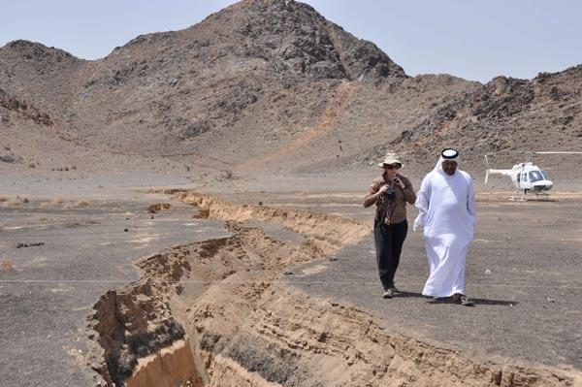

Gambar 2.1 Rekahan gempa disepanjang bidang patahan di wilayah Arab Saudi sepanjang 8 km akibat gempa yang terjadi pada tanggal 19 Mei 2009
(Sumber: http://www.livescience.com/29710-unexpected-volcanic-activity-saudi-arabia.html)
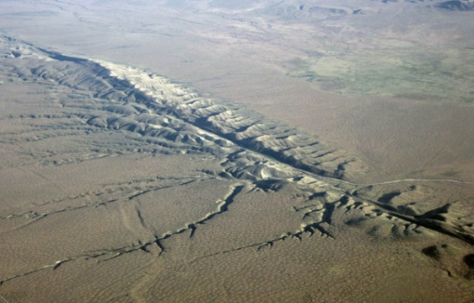

Gambar 2.2 Rekahan gempa San Andreas di California.

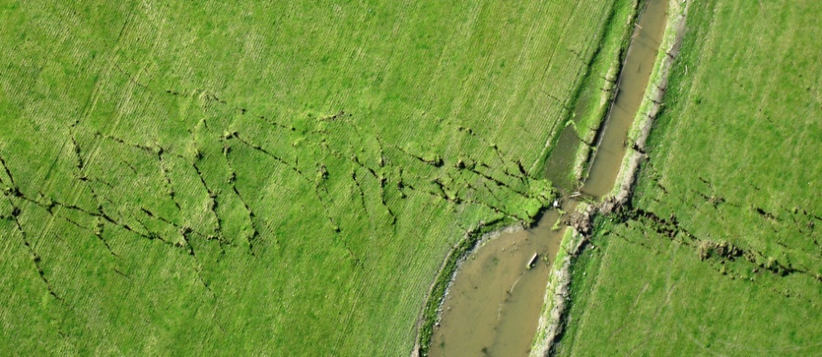

Gambar 2.3 Jalur rekahan gempa yang terlihat di perkebunan Canterburry, New Zealand akibat gempa Darfield yang terjadi pada tanggal 4 September 2010.
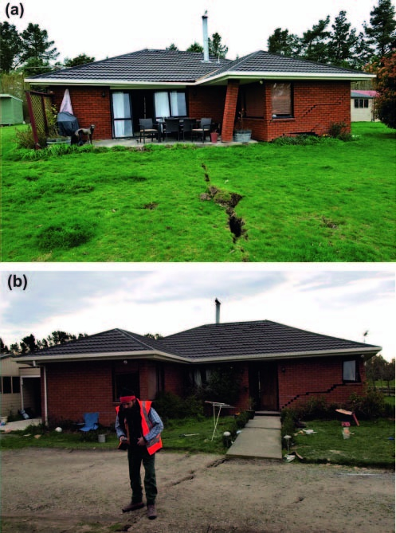

Gambar 2.4 Jalur rekahan gempa yang melewati rumah perkebunan di Canterburry, New Zealand akibat gempa Darfield yang terjadi pada tanggal 4 September 2010, lebar jalur rekahan antara 0.5 – 1 meter. a) tampak belakang rumah b) tampak depan rumah.
  - Bangunan Tahan Gempa

Membangun bangunan yang dapat menahan beban gempa tidaklah mudah dan ekonomis. Hal yang paling utamayang harus diperhatikan dalam membangun bangunan tahan gempa adalah terciptanya suatu bangunan yang dapat mencegah terjadinya korban, serta meminimalisir kerugian material. Dari hal utama tersebut maka pengertian bangunan tahan gempa adalah:
- Bila terjadi goncangan atau gempa kecil, bangunan tidak boleh mengalami kerusakan baik pada komponen non-struktural maupun pada komponen strukturalnya.
- apabila terjadi goncangan atau gempa dengan ukuran sedang, bangunan boleh mengalami kerusakan pada bagian non-struktur (seperti plafond runtuh, dinding retak) akan tetapi komponen strukturnya (kolom, balok, sloof) tidak boleh rusak.
- Bila terjadi goncangan atau gempa dengan ukuran yang besar, bangunan boleh mengalami kerusakan baik pada komponen non-struktural maupun komponen strukturalnya, akan tetapi jiwa penghuni bangunan tetap selamat, artinya sebelum bangunan runtuh masih cukup waktu bagi penghuni bangunan untuk keluar.

  - Prinsip-Prinsip Utama Bangunan Konstruksi Tahan Gempa
    - Denah yang sederhana dan simetris
Denah bangunan yang sederhana dan elemen-elemen struktur penahan gaya horisontal yang simetris sangat penting untuk menanggulangi kerusakan akibat gempa. Struktur ini dapat menahan tekanan gempa jauh lebih baik karena kurangnya efek torsi dan kekuatan yang lebih merata.

    - Bahan bangunan harus seringan mungkin
Biasanya, karena ketersediaan bangunan yang minim, maka para arsitek seringkaliu memilih bahan bangunan yang berat, padahal efek yang ditimbulkan dari bahan bangunan yang berat ini jauh lebih besar daripada bahan bangunan yang ringan. Hal ini dikarenakan besarnya beban inersia gempa adalah sebanding dengan berat bahan bangunan.

    - Perlunya sistim konstruksi penahan beban yang memadai
Perlemasan struktur utama penahan gaya horizontal sangat penting. Karena jika kekuatan elastis dilampaui, keruntuhan bahan bangunan yang tiba-tiba tidak akan terjadi, tetapi pada beberapa tempat tertentu terjadi perlemasan dan leleh terlebih dulu.Suatu contoh misalnya deformasi paku pada batang kayu terjadi sebelum keruntuhan akibat momen lentur pada batangnya.
Untuk memberikan gambaran yang jelas, disini diberikan suatu contoh rumah sederhana dengan tiga hal utama yang akan dibahas yaitu struktur atap, struktur dinding dan pondasi.
- Struktur atap
- Jika tidak terdapat batang pengaku (bracing) pada struktur atap yang menahan beban gempa dalam arah X maka keruntuhan akan terjadi.
- Jika lebar bangunan lebih besar dari lebar bangunan di mungkin diperlukan 2 atau 3 batang pengaku pada tiap-tiap ujungnya.
- Dengan catatan bahwa pengaku ini harus merupakan sistim menerus sehingga semua gaya dapat dialirkan melalui batang-batang pengaku tersebut. Gaya-gaya tersebut kemudian dialirkan ke ring balok pada ketinggian langit-langit.
- Gaya-gaya dari batang pengaku dan beban tegak lurus bidang pada dinding menghasilkan momen lentur pada ring baloK.
- Jika panjang dinding pada arah lebar (arah pendek) lebih hesar dari 4 meter maka diperlukan batang pengaku horisontal pada sudut untuk memindahkan beban dari batang pengaku pada bidang tegak dinding daIam arah X dimana elemnen-elemen struktur yang menahan beban gempa utama.
- Sekali lagi ring balok juga harus menerus sepanjang dinding dalam arah X dan arah Y. Sebagai pengganti penggunaan batang pengaku diagonal pada sudut.

- Struktur dinding
- Gaya-gaya aksial dalam ring balok harus ditahan oleh dinding. Pada dinding bata gaya-gaya tersebut ditahan oleh gaya tekan diagonal yang diuraikan menjadi gaya tekan dan gaya tarik. Gaya aksiaI yang bekerja pada ring balok juga dapat menimbulkan gerakan berputar pada dinding. Putaran ini ditahan oleh berat sendiri dinding, berat atap yang bekerja diatasnya dan ikatan sloof ke pondasi.
- Jika momen guling lebih besar dari momen penahannya maka panjang dinding harus diperbesar. Kemungkinan lain untuk memperkaku dinding adalah sistim diafragma dengan menggunakan plywood, particle board atau sejenisnya, atau pengaku diagonal kayu untuk dinding bilik.
- Penggunaan dinding diafragma lebih dianjurkan karena sering terjadi kesulitan untuk memperoleh sambungan ujung yang lebih pada sistim pengaku diagonal.
- Beban gempa yang bekerja pada arah Y ditahan dengan cara yang sama dengan arah X Sebagai sistem struktur utama yang mana dinding harus mampu menahan beban gempa yang searah dengan bidang dinding, dinding juga harus mampu menahan gempa dalam arah yang tegak lurus bidang dinding.
- Dengan alasan ini maka dinding bata (tanpa tulangan) harus diperkuat dengan kolom praktis dengan jarak yang cukup dekat. Sebagai pengganti kolom praktis ini dapat dipakai tiang kayu.
- Struktur pondasi
- Struktur pondasi berperanan penting untuk memindahkan beban gempa dari dinding ke tanah.
- Pertama, pondasi harus dapat menahan gaya tarik vertikal dan gaya tekan dari dinding. Ini berarti sloof menerima gaya geser dan momen lentur sebagai jalur Iintasan gaya terakhir sebelum gaya-gaya tersebut mencapai tanah.
- Akhirnya sloof memindahkan gaya-gaya datar tersebut ke pada tanah yang ditahan oleh daya dukung tanah dan tekanan tanah lateral.

  - Penelitian yang pernah dilakukan
Gempa bumi Sumatera pada tanggal 26 Desember 2004 yang menyebabkan tsunami pada beberapa tempat termasuk salah satunya adalah Nanggroe Aceh Darussalam dengan kekuatan Mw 9.1. Data rekaman diambil pada stasiun array German Regional Seismic Network (GRSN) yang terletak di Jerman, dengan jarak antara stasiun dengan episenter > 9.000 km. Dalam penelitian ini diurutkan waktu tiba gelombang P pada 20 stasiun array GRSN di Jerman, dengan menggunakan metoda beam forming.
Dengan menggunakan metoda beam forming diperoleh bahwa arah dan jalur rekahan pada gempa ini menuju arah kepulauan Andaman, dibagian barat daya episentrum, sepertiterlihatpadaGambar 2.5.

Gambar 2.5 Pergerakan rekahan yang bermula di episentrum menuju kearah kepulauan Andaman di bagian baratlaut dari episenter.Besar kecilnyaenergi seismik linier dengan jari-jari lingkaran, dan durasi rekahan dibedakan dengan kontur warna yang dimulai dari range 0 hingga 500 detik. (Kruger danOhrnberger, 2005).

- METODE PENELITIAN

  - Data yang digunakan
Penelitian ini menggunakan data sekunder untuk eventgempa pada tanggal 11 Maret 2011 dari stasiun Geofisika Padang, Sumatera Barat, dengan sumber gempa bumi Tohoku, Jepang pada pukul 05:46 UTC (pukul 14:46 waktu setempat),kedalaman 24 km, magnitudo Mw 9.0. Data paramater sumber didapat dari situs web USGS (http://earthquake.usgs.gov).
Tabel 3.1Parameter Sumber GempaTohoku, Jepang 2011
Tang  gal | Origin Time (UTC) | Latitude (º) | Longitude (º) | Depth (Km) | Magnitude (Mw)
11 Maret 2011 | 05:46 | 142.372 | 38.297 | 30 | 9.0
Jenis Gempa yang terjadi di Tohoku, Jepang pada tanggal 11 Maret 2011 ini merupakan gempa tektonik, yang bersumber dari sesar naik pada zona subduksi lempeng antara Lempeng Pasifik dan Lempeng Amerika Utara.
Tabel 3.2Data lima stasiun array yang digunakan dalam penelitian
No | Tanggal | Stasiun | Posisi
No | Tanggal | Stasiun | Latitude(º) | Longitude(º)
1 | 11 Maret 2011 | SP2 | -0.69 | 100.32
2 | 11 Maret 2011 | SP4 | -0.83 | 100.39
3 | 11 Maret 2011 | SP5 | -0.86 | 100.40
4 | 11 Maret 2011 | SP6 | -0.98 | 100.37
5 | 11 Maret 2011 | SP7 | -0.98 | 100.37

  - Perangkat lunak yang digunakan

- Geopsy: perangkat lunak yang digunakan untuk menampilkan bentuk gelombang dan pengolahan sinyal dalam bidang seismologi dan geofisika.
- Warangps: digunakan untuk menganalisisbentuk Array Response Function dari posisi stasiun array.
- Matlab 7 (2010)
- SeisGram2k: digunakan untuk picking waktu tiba gelombang Pdan gelombang spada sinyal gempa 11 maret 2011 yang berpusat di Tohoku, Jepang.
- Google Earth dan ArcGis, digunakan untuk membuat peta arah dan jalur rekahan gempa .

  - Metode Pengolahan Data

Membentuk Grup Array
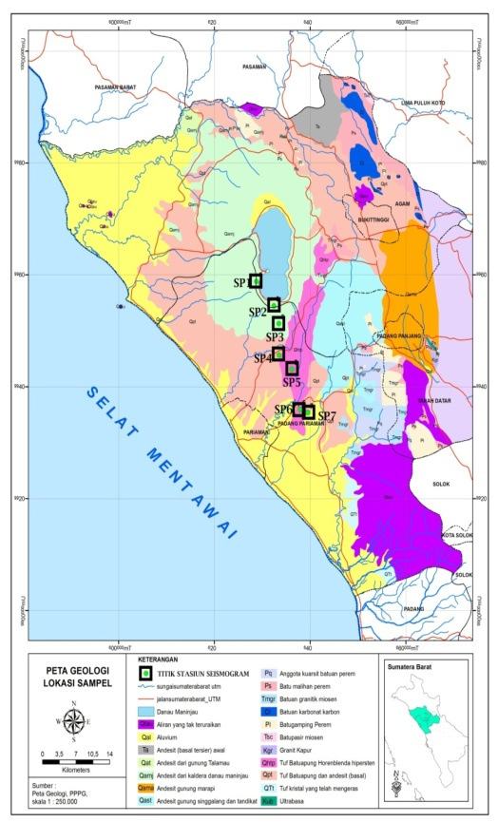
Grup array dibentuk dari data lima stasiun yang dikumpulkan menjadi satu untuk wilayah Padang dan sekitarnya. Stasiun SP5 dijadikan sebagai pusat array karena jaraknya dapat menjangkau keseluruhan stasiun. Data yang digunakan dalam analisis frekuensi bilangan gelombang adalah data seismogram komponen vertikal atau komponen z. Letak stasiun yang digunakan dalam penelitian ini ditunjukkan pada Gambar 3.1.

Gambar 3.1Peta Lokasi penempatan stasiun seismik array non permanen di Padang, Sumatera Barat.

PengolahanData Seismogram
Data yang digunakan adalah hasilrekaman seismogram non permanen pada stasiun array di Padang, Sumatera Barat pada tanggal 11 Maret 2011.

Pemrosesan Data Sinyal (Pemotongan dan Filtering)
Pemotongan sinyal dilakukan untuk mendapatkan event gempa.Sedangkan filter (penapisan) dilakukan untuk meloloskan frekuensi yang diinginkan dan menghilangkan efek noise. Gambar 3.1 menunjukkan hasil rekaman seismogram.
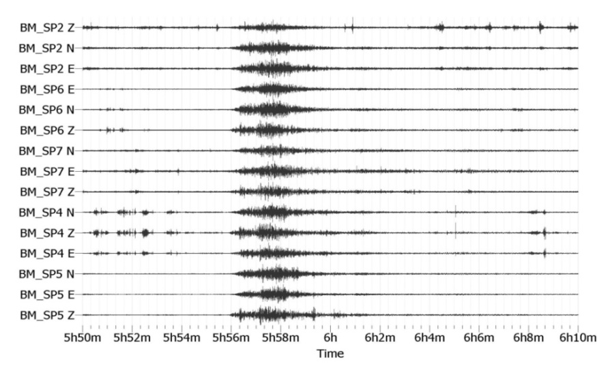

Gambar 3.2 Hasil rekaman seismogram keseluruhan data rekaman.

- HASIL DAN PEMBAHASAN
Data seismogram yang diambil pada tanggal 11 Maret 2011 setelah difilter dan mengalami restitusi (Gambar 4.1) akan digabung dalam bentuk array, hasil penggabungannyaakan membentuk permodelan pergerakan rekahan dalam array response function.
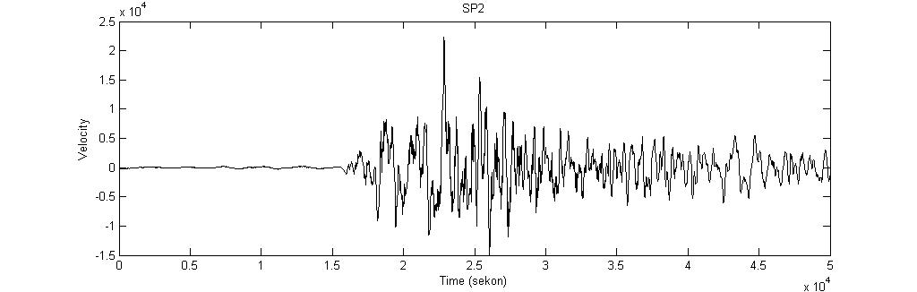
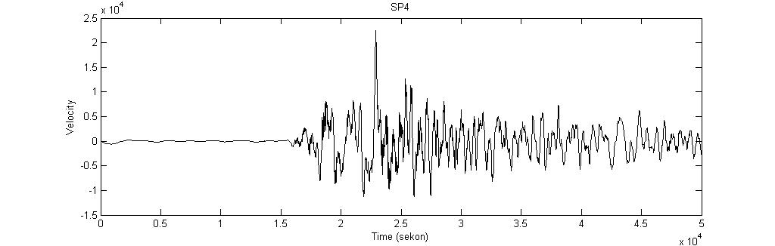
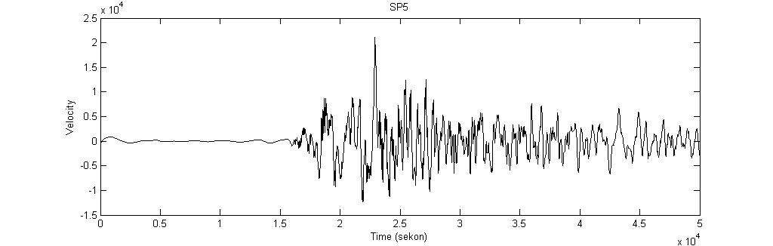
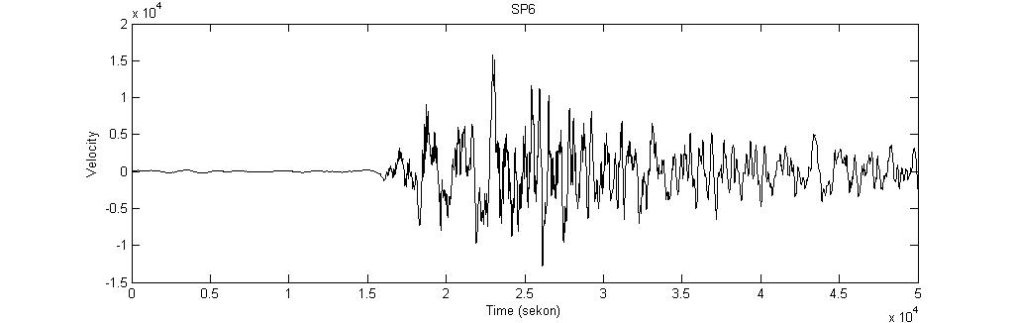
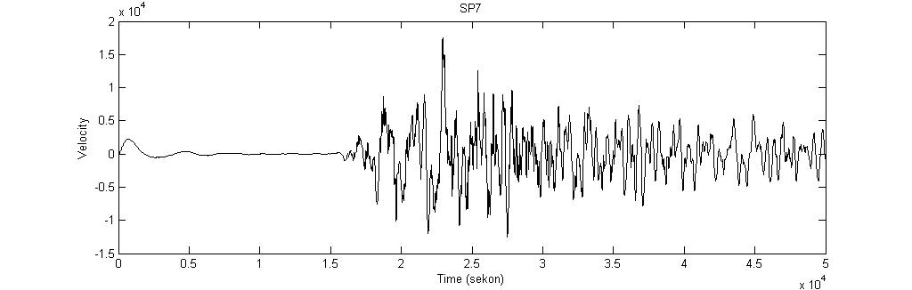

Gambar 4.1 Data Rekaman yang telah mengalami proses filter dan restitusi, sehingga menjadi semakin jelas dimana letak event gempanya.

Setelah mengalami pemotongan, filterisasi, dan restitusi, maka sinyal seismogram akan menjadi lebih bersih dan terbebas dari noise. Sehingga disaat energy maksimum serta gelombang P nya diurutkan akan membentuk penjalaran pergerakan rupture atau rekahan gempa yang dapat ditampilkan melalui array response function.
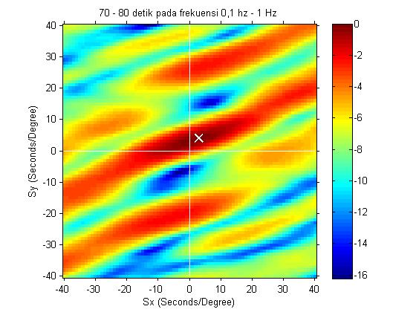
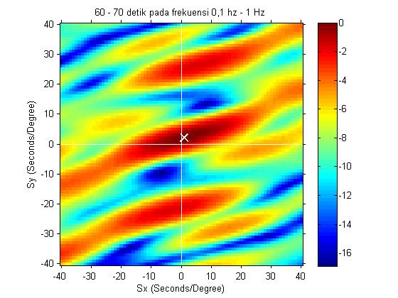
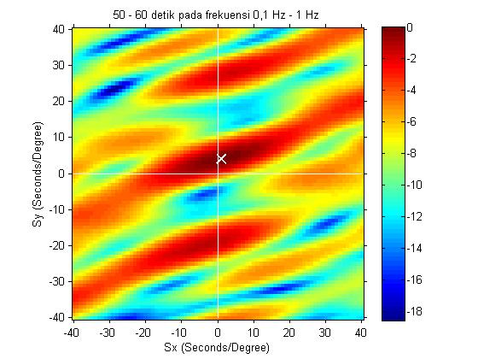
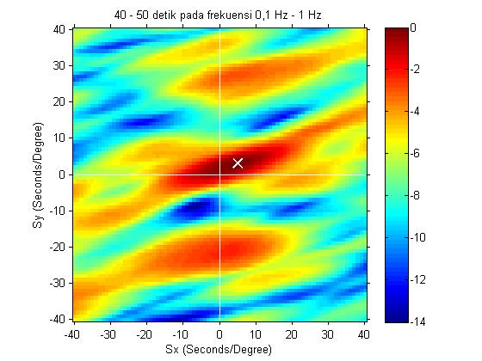
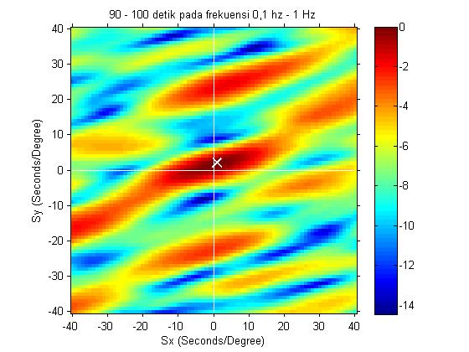
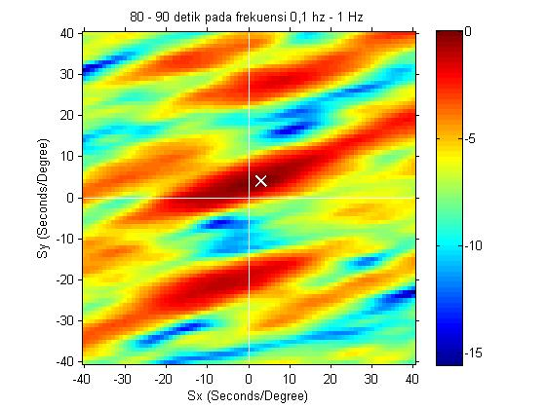

Gambar 4.2 Pergerakan energy maksimum dalam array response function setiap 10 detik selama 40 detik yang menunjukkan pergerakan rupture.
Array yang diatur pada penempatan posisi seismogram di Sumatera Barat ini akan merespons setiap adanya sinyal event gempa yang masuk. Setiap bentuk array yang berbeda akan menunjukkan bentuk respons yang berbeda pula. Pergerakan lobus array response function ini akan menunjukkan pergerakan energy maksimum pada suatu event gempa bumi yang berlangsung pada saat itu. Adapun hasil dari penelitian ini adalah berupa arah serta pergerakan rekahan dari awal titik episentrum gempa hingga akhir rekahan.
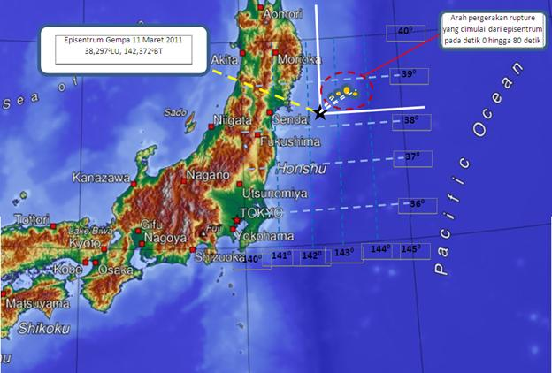
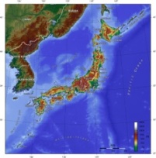
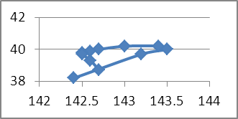

Gambar 4.3 pergerakan rekahan yang dimulai dari awal titik episentrum kearah utara dengan arah 40, 18º menuju timur sejauh 46,5º.

Hasil dari penelitian ini adalah jalur rekahan gempa yang bermula di titik episentrum berbelok kearah tertentu. Titik-titik pergerakan rekahan gempa ini merupakan titik-titik terlemah struktur tanah pada saat terjadinya gempa. Disinilah perencanaan infrastruktur yang tahan gempa seharusnya lebih dulu difokuskan. Dalam penelitian ini daerah rekahan terletak pada posisi samudera serta palung laut yang cukup dalam, tentunya analisa tentang perencanaan permukiman tidak diletakkan disini. Akan tetapi apabila episentrum gempa berada pada pada daerah pemukiman yang cukup padat, maka daerah rawan yang paling utama berada disitu. Perlu adanya suatu perlindungan untuk mengurangi angka kematian penduduk dan kerusakan berat akibat goncangan gempa.
Dengan menggunakan prinsip teknik yang benar, pemetaan daerah rawan rekahan yang tepat serta detail konstruksi yang baik dan praktis maka kerugian harta benda dan jiwa manusia dapat dikurangi.
Setiap daerah sangat memerlukan standar segala jenis pembangunan fisik untuk menyesuaikan kondisi dan struktur tanah serta batuan didaerah setempat. Gempa tidak akan berhenti walau sesaat, bencana alam ini menunjukkan bahwa seismitas energi dikawasan ini masih akan terus melepaskan energi akibat ketidakseimbangnya zona-zona energi penyerapan seismik diperbatasan lempeng yang menyusun kerak bumi, dan diketahui bahwa selama belum ditemukan keseimbangan isotatis maka gerak dinamis lempeng bumi akan selalu memacarkan suatu pendesakan dan “pengumpulan tenaga dalam gempa” yang akan berdenyut seperti nadi darah yang tersumbat untuk kemudian meletus atau dilepaskan secara tiba-tiba. Rekonstruksi perumahan dengan struktur tahan gempa sangat diperlukan apalagi pada daerah rawan bencana. Di daerah rawan bencana juga dapat lebih terfokus lagi apabila areal dan jalur rekahan gempa dapat terpetakan, karena dalam wilayah kebencanaan jalur rekahan gempa adalah daerah yang paling lemah. Runtuhan tanah serta longsoran yang besar akan berlangsung dikawasan ini secara tiba-tiba dan dalam waktu yang cepat. Perencanaan pembangunan perumahan dan permukiman pascagempa dilakukan sesuai dengan spesifikasi rumah tahan gempa. Hal ini sekaligus sebagai upaya memitigasi bencana jika kelak kawasan tersebut digoyang gempa. Dengan demikian, rumah tahan gempa tersebut cukup aman dan nyaman untuk ditempati.

- KESIMPULAN

Mempelajari gempa dan parameter-parameternya sangat penting dalam upaya untuk rekonstruksi dan perencanaan pembangunan perumahan dan permukiman. dalam keilmuan gempa ini masih ada parameter lain yaitu rupture atau rekahan yang sebenarnya lebih diperlukan lagi untuk menganalisa titik-titik rawan yang paling utama pada suatu daerah ketika terjadinya gempa bumi. Dengan adanya study rekahan gempa ini diharapkan perencanaan pembangunan perumahan dan permukiman yang tahan gempa dapat lebih terstruktur serta tepat sasaran wilayah.
PUSTAKA
- Anonymous, Relokasi Permukiman Pasca Bencana Gempa dan Tsunami di kelurahan Kota Atas Sabang, Institut Pertanian Bogor, Jawa Barat, 2010.
- Aki. K, . Space And Time Spectra Of Stationary Stochastic Waves, withSpecial reference to microtremors, Bull. Earthq. Res. Inst., 35, 415–457. 1957
- Bath. M, Introduction to Seismology, Library of Congress Card Number: 72-14371, Stockhol, 1973.
- Direktorat Penyelidikan Masalah Bangunan, Pedoman Teknik Perencanaan dan Pembangunan Perumahan Desa Tahan Gempa, Bandung, 1979.
- Emmons W.H, Ira. S. Alison, Clinton. R, Stauffer, George. A. Thiel, Geology:Principle and Processed, McGraw-Hill book Company, Inc, New York, 1960.
- Gusman, AR & Muhari, A., Gempa dan Tsunami Tohoku 2011, Institute of Seismology and Volcanology, Hokkaido University. Jepang. 2011
- Kevin Roderick, Statewide mega-quake on the San Andreas now thought possible, LA Observed, Los Angeles, 2013.
- Nurfatimah & Cici, Perencanaan lanskap permukiman untuk mitigasi Bencana gempa bumi Kecamatan Pangalengan Kabupaten Bandung, Institut Pertanian Bogor, Bogor, 2011
- Rekompak JRF Yogyakarta, Membangun Kembali Permukiman dan Lingkungan Pasca Gempa dan Tsunami Berbasis Masyarakat, Kementrian Pekerjaan Umum Direktorat Jenderal Cipta Karya, Yogyakarta, 2010.
- http://www.livescience.com/29710-unexpected-volcanic-activity-saudi-arabia.html.
- http://dwikusumadpu.wordpress.com/2013/07/16/mitigasi-bencana-kegempaan/#more-888
- http://www.bmkg.go.id/BMKG_Pusat/Main.bmkg
- http://earthquake.usgs.gov

